**МИНОБРНАУКИ РОССИИ**

**Санкт-Петербургский государственный**

**электротехнический университет**

**«ЛЭТИ» им. В.И. Ульянова (Ленина)**

**Кафедра МО ЭВМ**

отчет

**по лабораторной работе №2**

**по дисциплине «Качество и метрология программного обеспечения»**

Тема: Анализ структурной сложности графовых моделей программ

|  |  |  |
| --- | --- | --- |
| Студент гр. 7304 |  | Абдульманов Э.М |
| Преподаватель |  | Ефремов М.А. |

Санкт-Петербург

2021

**Цель работы:**

Изучение структурной сложности графовых моделей программ и метрик ее оценки.

**Задание:**

Выполнить оценивание структурной сложности двух программ с помощью критериев:

* Минимального покрытия дуг графа;
* Выбора маршрутов на основе цикломатического числа графа.

Варианты программ:

* Программа с заданной преподавателем структурой управляющего графа, выбираемой из файла zadan_struct.doc в соответствии с номером в списке группы;
* Программа из 1-ой лабораторной работы (управляющий граф составить самостоятельно).

Оцениваемые характеристики структурной сложности:

* Числа учитываемых маршрутов проверки программы для заданного критерия;
* Цикломатическое число;
* Суммарное число ветвлений по всем маршрутам – оценка структурной сложности.

**Ход работы**

1. Был выбран вариант №1 для первой программы, у которой необходимо определить структурную сложность. Управляющий граф первой программы приведен на Рисунке 1:

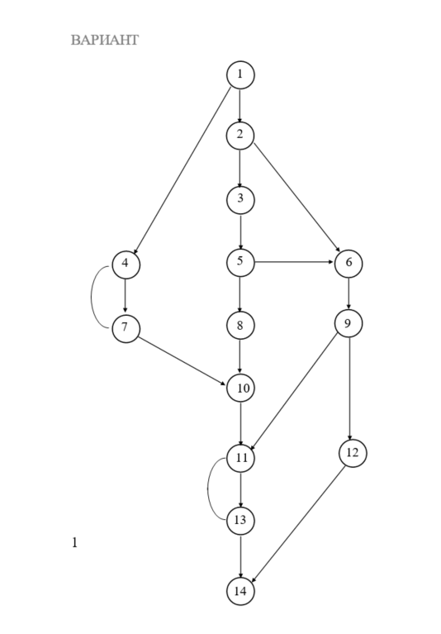

Рисунок 1: Управляющий граф первой программы для определения структурной сложности

1. Была рассчитана структурная сложность первой программы вручную по первому критерию, а именно по минимальному покрытию вершин и дуг графа управления.

M1: **1-2-**3-**5**-6-**9**-11-**13**-11-**13**-14 (6 ветвлений)

M2: **1**-**2**-6-**9**-12-14 (3 ветвления)

M3: **1**-4-**7**-4-**7**-10-11-**13**-14 (4 ветвления)

М4: **1**-**2**-3-**5**-8-10-11-**13**-14 (4 ветвления)

Количество маршрутов: $M=4$

Сложность: $S= 6+3+4+4=17$

1. Было рассчитано вручную цикломатическое число графа первой программы для дальнейшего применения второго критерия. Для данной программы число вершин в графе равно 14, число дуг – 19, число связных компонент графа 1, тогда: $Z=Y-N+2*P=19-14+2*1=7$, то есть цикломатическое число равно 7.
2. Для управляющего графа первой программы вручную были построены 8 линейно-независимых циклов и линейно-независимых маршрутов, после чего была подсчитана структурная сложность по второму критерию.

М1: **1**-**2**-3-**5**-6-**9**-11-**13**-14 (5 ветвлений)

М2: **1-2**-3-**5**-6-**9**-12-14 (4 ветвления)

М3: **1-2**-6-**9**-12-14 (3 ветвления)

М4: **1**-4-7-10-11-**13**-14 (3 ветвления)

М5: **1-2**-3-**5**-8-10-11-**13**-14 (4 ветвления)

М6: 11-**13**-11 (1 ветвление)

М7: 4-**7**-4 (1 ветвление)

Сложность: $S=5+4+3+3+4+1+1=21$

1. Для первой программы была подсчитана структурная сложность по двух критериям с помощью программы ways.exe. Результаты расчета структурной сложности по первому критерию приведены на Рисунке 2, по второму критерию на Рисунке 3:

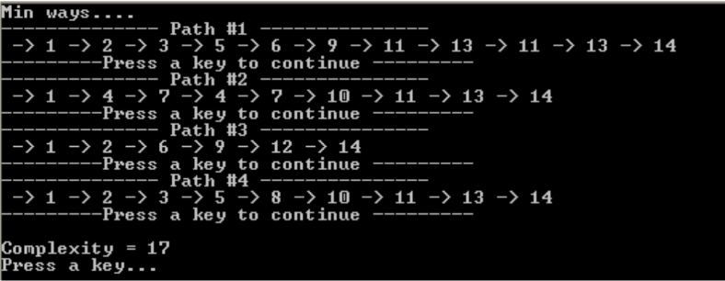

Рисунок 2: Программный расчет структурной сложности первой программы по первому критерию

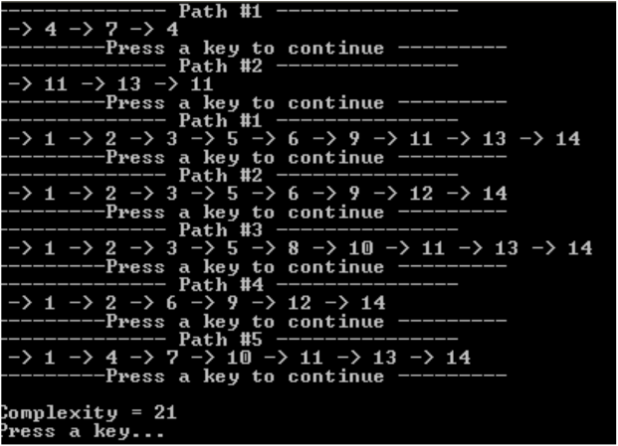

Рисунок 3: Программный расчет структурной сложности первой программы по второму критерию

1. Для программы из первой лабораторной работы был составлен управляющий граф. Данный управляющий граф представлен на Рисунке 4:

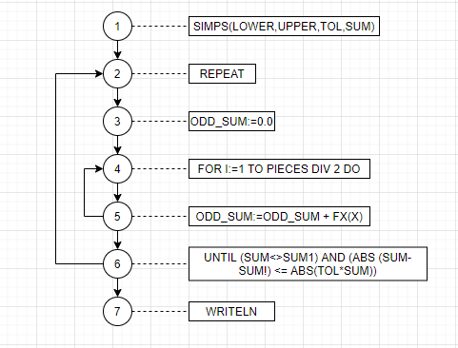

Рисунок 4: Управляющий граф программы из первой лабораторной работы для определения структурной сложности

1. Была рассчитана структурная сложность программы из первой лабораторной работы вручную по первому критерию, а именно по минимальному покрытию вершин и дуг графа управления.

M1: 1-2-3-4-**5**-4-**5-6**-2-3-4-**5-6**-7 (5 ветвлений)

Количество маршрутов: $М=1$

Сложность: $S=5$

1. Было рассчитано вручную цикломатическое число графа программы из первой лабораторной работы для дальнейшего применения второго критерия. Для данной программы число вершин в графе равно 7, число дуг – 8, число связных компонент графа 1, тогда: $Z=Y-N+2*P=8-7+2*1=3$, то есть цикломатическое число равно 3.
2. Для управляющего графа программы из первой лабораторной работы вручную были построены 3 линейно-независимых цикла и линейно – независимых маршрута, после чего была подсчитана структурная сложность по второму критерию.

M1: 1-2-3-4-**5-6**-7 (2 ветвления)

M2: 4-**5**-4 (1 ветвление)

M3: 2-3-4-**5-6**-2 (2 ветвления)

Сложность: $S=2+1+2=5$

1. Для программы из первой лабораторной работы была подсчитана структурная сложность по двум критериям с помощью программы ways.exe. Результаты расчета структурной сложности по первому критерию приведены на Рисунке 5, по второму критерию на Рисунке 6.

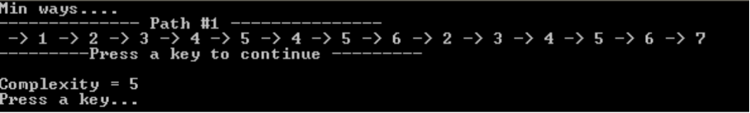

Рисунок 5: Программный расчет структурной сложности программы из первой лабораторной работы по первому критерию

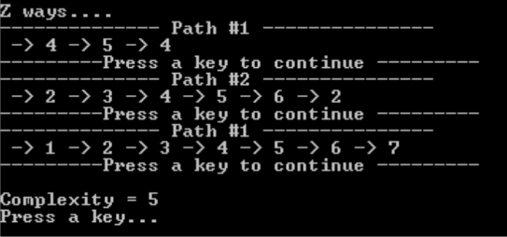

Рисунок 6: Программный расчет структурной сложности программы из первой лабораторной работы по второму критерию

**Выводы.**

В ходе выполнения лабораторной работы были изучены методы оценки структурной сложности программы на основе его управляющего графа, была рассчитана структурная сложность двух программ по двух критериям: минимальное покрытие дуг графа и выбор маршрутов на основе цикломатического числа графа. Расчеты были проведены как ручным, там и программным способом.

Приложение А.

Код программы на языке Паскаль.

program simp1;

{ integration by Simpson's method }

const tol = 1.0E-6;

var sum,upper,lower : real;

function fx(x: real): real;

begin

fx:=exp(-x/2)

end;

{ function fx }

function dfx(x: real): real;

begin

dfx:=-(exp(-x/2))/2

end;

{ function dfx }

procedure simps(lower,upper,tol : real; var sum : real);

{ numerical integration by Simpson's rule }

{ function is fx, limits are lower and upper }

{ with number of regions equal to pieces }

{ partition is delta_x, answer is sum }

var i : integer;

x,delta_x,even_sum, odd_sum,end_sum, end_cor,sum1 : real;

pieces : integer;

begin

pieces:=2;

delta_x:=(upper-lower)/pieces;

odd_sum:=fx(lower+delta_x);

even_sum:=0.0;

end_sum:=fx(lower)+fx(upper);

end_cor:=dfx(lower)-dfx(upper);

sum:=(end_sum+4.0*odd_sum)*delta_x/3.0;

repeat

pieces:=pieces*2;

sum1:=sum;

delta_x:=(upper-lower)/pieces;

even_sum:=even_sum+odd_sum;

odd_sum:=0.0;

for i:=1 to pieces div 2 do

begin

x:=lower+delta_x*(2.0*i-1.0);

odd_sum:=odd_sum+fx(x)

end; sum:=(7.0*end_sum+14.0*even_sum+16.00*odd_sum+end_cor*delta_x)*delta_x/15.0;

until (sum<>sum1) and (abs(sum-sum1)<=abs(tol*sum))

end; { simps }

begin { main program }

lower:=1.0;

upper:=9.0;

simps(lower,upper,tol,sum);

writeln;

end.